JELOVNIK OD 27.01.2014.DO 31.01.2014.

PONEDJELJAK | SALAMA NA KRUHU,ZDENKA SIR,ČAJ I BANANA  
UTORAK | ĆUFTE, PIRE KRUMPIR,KRUH I CEDEVITA  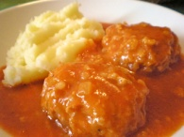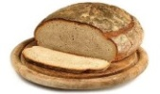
SRIJEDA | GRAH S KOBASICOM I KRUH  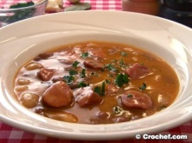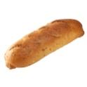
ČETVRTAK | RAČIĆ I PUDING OD ČOKOLADE  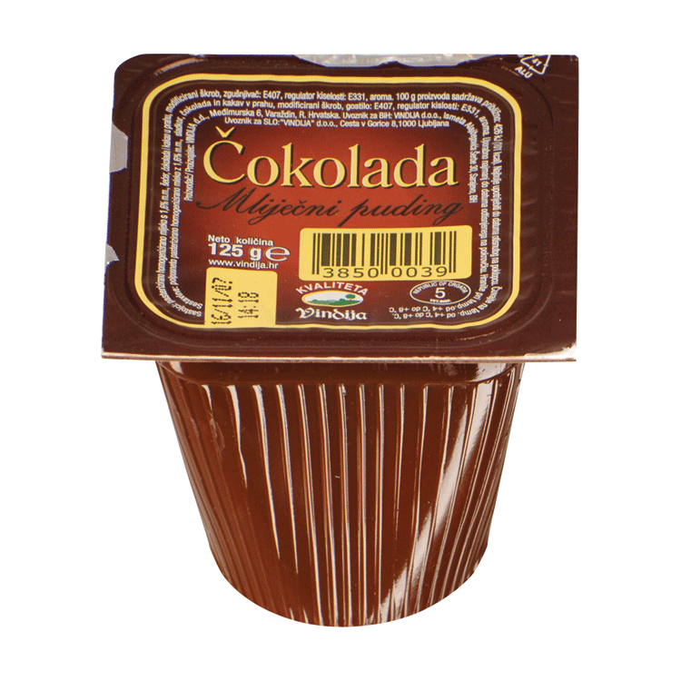
PETAK | PITA OD JABUKA I ČAJ  